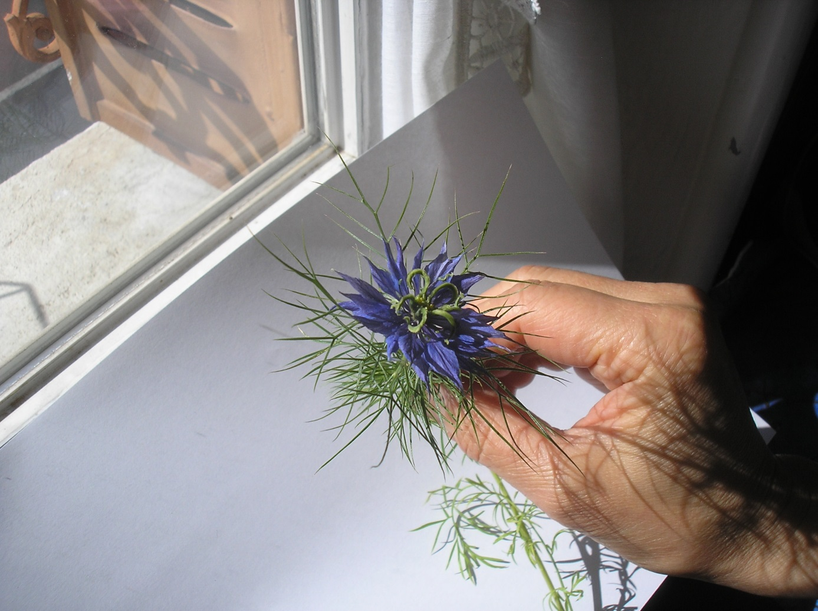
Pistil
Feuille
Pétale
Etamine

